Об утверждении регламента государственной услуги "Выдача направления детям с ограниченными возможностями в специальные коррекционные и другие организации для получения медицинских, специальных образовательных и специальных социальных услуг"
Утративший силу
Постановление акимата Актюбинской области от 10 августа 2017 года № 271. Зарегистрировано Департаментом юстиции Актюбинской области 6 сентября 2017 года № 5642. Утратило силу постановлением акимата Актюбинской области от 18 февраля 2020 года № 55
Сноска. Утратило силу постановлением акимата Актюбинской области от 18.02.2020 № 55 (вводится в действие со дня его первого официального опубликования).
В соответствии со статьей 27 Закона Республики Казахстан от 23 января 2001 года "О местном государственном управлении и самоуправлении в Республике Казахстан", пунктом 3 статьи 16 Закона Республики Казахстан от 15 апреля 2013 года "О государственных услугах", приказом Министра образования и науки Республики Казахстан от 14 марта 2017 года № 120 "Об утверждении стандарта государственной услуги "Выдача направления детям с ограниченными возможностями в специальные коррекционные и другие организации для получения медицинских, специальных образовательных и специальных социальных услуг", зарегистрированного в Реестре государственной регистрации нормативных правовых актов № 15317, акимат Актюбинской области ПОСТАНОВЛЯЕТ:
1. Утвердить прилагаемый регламент государственной услуги "Выдача направления детям с ограниченными возможностями в специальные коррекционные и другие организации для получения медицинских, специальных образовательных и специальных социальных услуг".
2. Государственному учреждению "Управление образования Актюбинской области" в установленном законодательством порядке обеспечить:
1) государственную регистрацию настоящего постановления в Департаменте юстиции Актюбинской области;
2) направление настоящего постановления на официальное опубликование в периодических печатных изданиях и Эталонном контрольном банке нормативных правовых актов Республики Казахстан.
3. Контроль за исполнением настоящего постановления возложить на заместителя акима области Нургалиева Е.Ж.
4. Настоящее постановление вводится в действие по истечении десяти календарных дней после дня его первого официального опубликования.
Аким области | Б. Сапарбаев
Утвержден постановлением акимата Актюбинской области от 10 августа 2017 года № 271
Регламент государственной услуги
"Выдача направления детям с ограниченными возможностями в специальные коррекционные и другие организации для получения медицинских, специальных образовательных и специальных социальных услуг" 1. Общие положения
1. Государственная услуга "Выдача направления детям с ограниченными возможностями в специальные коррекционные и другие организации для получения медицинских, специальных образовательных и специальных социальных услуг" (далее - государственная услуга) оказывается коммунальным государственным учреждением "Областная психолого-медико-педагогическая консультация" государственного учреждения "Управление образования Актюбинской области" и коммунальным государственным учреждением "Городская психолого-медико-педагогическая консультация" государственного учреждения "Управление образования Актюбинской области" (далее - услугодатель).
Прием документов и выдача результата оказания государственной услуги осуществляются через канцелярию услугодателя.
2. Форма оказания государственной услуги: бумажная.
3. Результат оказания государственной услуги:
1) выдача направления по форме согласно приложению 1 (далее - направление) к стандарту государственной услуги, утвержденного приказом Министра образования и науки Республики Казахстан от 14 марта 2017 года № 120 "Об утверждении стандарта государственной услуги "Выдача направления детям с ограниченными возможностями в специальные коррекционные и другие организации для получения медицинских, специальных образовательных и специальных социальных услуг" (далее - Стандарт), зарегистрированного в Реестре государственной регистрации нормативных правовых актов №15317;
2) оказание консультативной помощи родителям.
2. Описание порядка действий структурных подразделений (работников) услугодателя в процессе оказания государственной услуги
4. Основанием для начала процедуры (действия) по оказанию государственной услуги является подача услугополучателем документов согласно пункту 9 Стандарта.
5. Содержание каждой процедуры (действия), входящей в состав процесса оказания государственной услуги, длительность его выполнения:
1) подача документов – услугополучатель (либо его представитель по доверенности) предоставляет услугодателю документы согласно пункту 9 Стандарта;
2) прием документов - специалист канцелярии услугодателя в течение 5 (пяти) минут принимает и регистрирует документы, направляет их руководителю услугодателя. В случаях предоставления услугополучателем неполного пакета документов и (или) предоставления документов с истекшим сроком действия специалист канцелярии услугодателя отказывает в приеме документов;
3) распределение документов - руководитель услугодателя в течение 3 (трех) минут рассматривает документы и направляет их ответственному исполнителю услугодателя;
4) подготовка результата оказываемой услуги – ответственный исполнитель услугодателя в течение 1 (одного) рабочего дня оказывает консультативную помощь и готовит проект направления. В случае установления недостоверности документов, предоставленных услугополучателем для получения государственной услуги, и (или) данных (сведений), содержащихся в них ответственный исполнитель услугодателя готовит проект мотивированного ответа об отказе в оказании государственной услуги;
5) формирование результата оказываемой услуги - руководитель услугодателя в течение 2 (двух) минут ознакамливается и подписывает направление или мотивированный ответ об отказе в оказании государственной услуги;
6) регистрация и выдача результата оказываемой услуги - специалист канцелярии услугодателя в течение 5 (пяти) минут регистрирует и выдает услугополучателю направление или мотивированный ответ об отказе в оказании государственной услуги.
3. Описание порядка взаимодействия структурных подразделений (работников) услугодателя в процессе оказания государственной услуги
6. Перечень структурных подразделений (работников) услугодателя, которые участвуют в процессе оказания государственной услуги:
1) специалист канцелярии услугодателя;
2) руководитель услугодателя;
3) ответственный исполнитель услугодателя.
7. Описание последовательности процедур (действий) между структурными подразделениями (работниками) с указанием длительности каждой процедуры (действия).
Специалист канцелярии услугодателя в течение 5 (пяти) минут принимает и регистрирует документы, направляет их руководителю услугодателя. В случаях предоставления услугополучателем неполного пакета документов и (или) предоставления документов с истекшим сроком действия специалист канцелярии услугодателя отказывает в приеме документов.
Руководитель услугодателя в течение 3 (трех) минут рассматривает документы и направляет их ответственному исполнителю услугодателя.
Ответственный исполнитель услугодателя в течение 1 (одного) рабочего дня оказывает консультативную помощь и готовит проект направления. В случае установления недостоверности документов, предоставленных услугополучателем для получения государственной услуги, и (или) данных (сведений), содержащихся в них ответственный исполнитель услугодателя готовит проект мотивированного ответа об отказе в оказании государственной услуги.
Руководитель услугодателя в течение 2 (двух) минут ознакамливается и подписывает направление или мотивированный ответ об отказе в оказании государственной услуги.
Специалист канцелярии услугодателя в течение 5 (пяти) минут регистрирует и выдает услугополучателю направление или мотивированный ответ об отказе в оказании государственной услуги.
8. Подробное описание последовательности процедур (действий), взаимодействий структурных подразделений (работников) услугодателя в процессе оказания государственной услуги отражается в справочнике бизнес-процессов оказания государственной услуги согласно приложению 2 настоящего регламента. Справочник бизнес-процессов оказания государственной услуги размещается на интернет–ресурсе услугодателя.
Приложение к регламенту государственной услуги "Выдача направления детям с ограниченными возможностями в специальные коррекционные и другие организации для получения медицинских, специальных образовательных и специальных социальных услуг"
Справочник
бизнес - процессов оказания государственной услуги
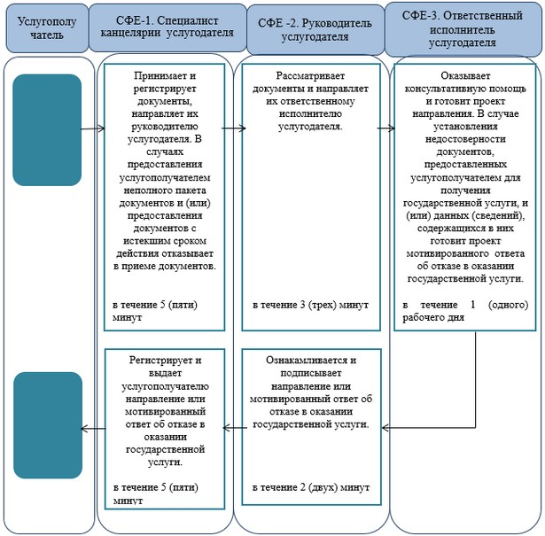

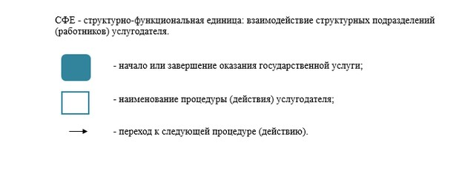

© 2012. РГП на ПХВ «Институт законодательства и правовой информации Республики Казахстан» Министерства юстиции Республики Казахстан

